 Quienes Somos ► Contacto ►ubicación►

en cada viñeta se desplegaria en la primera quienes somos como empresa .

En la segunda mail, telefono, instagran ,wassap, facebook, tuitter, telegram todos los canales por los cuales nos pueden contactar .

Y nuestra dire.con un mapa de ubicación ,luego encada circulo un boton que te lleve a diferentes imágenes de inspiracion. De los supuestas proyectos que realizamos.

Salas y Salones Dormitorios Dormitorios infantil y juvenil Baños

Entradas Balcones Terrazas jardines

Asesorias A cargo de Diseño e Imagen fulanito Arquitecto Menganito Paisajismo pepe cesped

Estilo Nordico

Estilo Industrial

Estilo Boho chic

Estilo Farmhouse

Estilo Bohemio

Estilo Mediterraneo

Estilo Japandi

Estilo Vintage

Estilo Clasico

Estilo Minimalista

Estas serian ejemplos de fotos que aparecerian cuando toque el cliente cada circulo

estilo Nordico

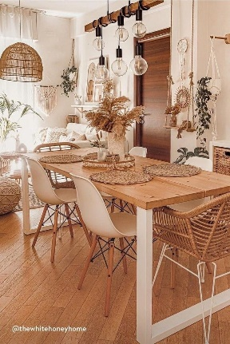 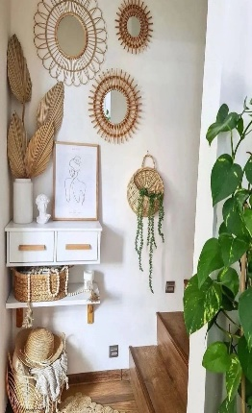 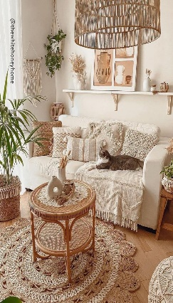 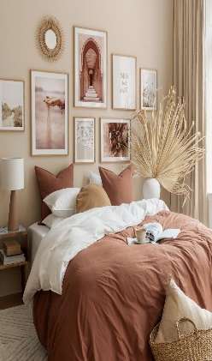

Estilo Industrial

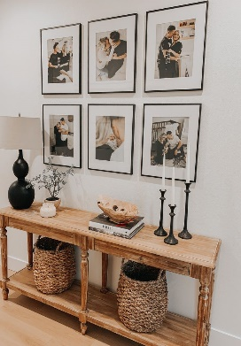 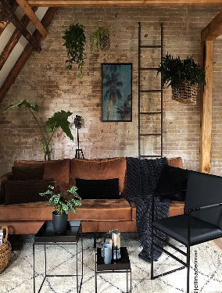 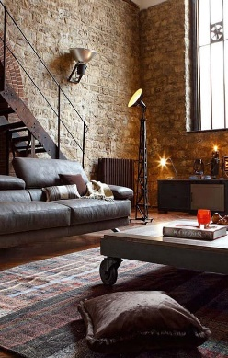 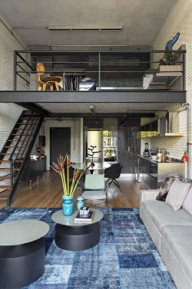

Y otros estilos y jardines o por categorias nose dormitorios/salas /baños

Y la pagina se veria mejor en estos colores.

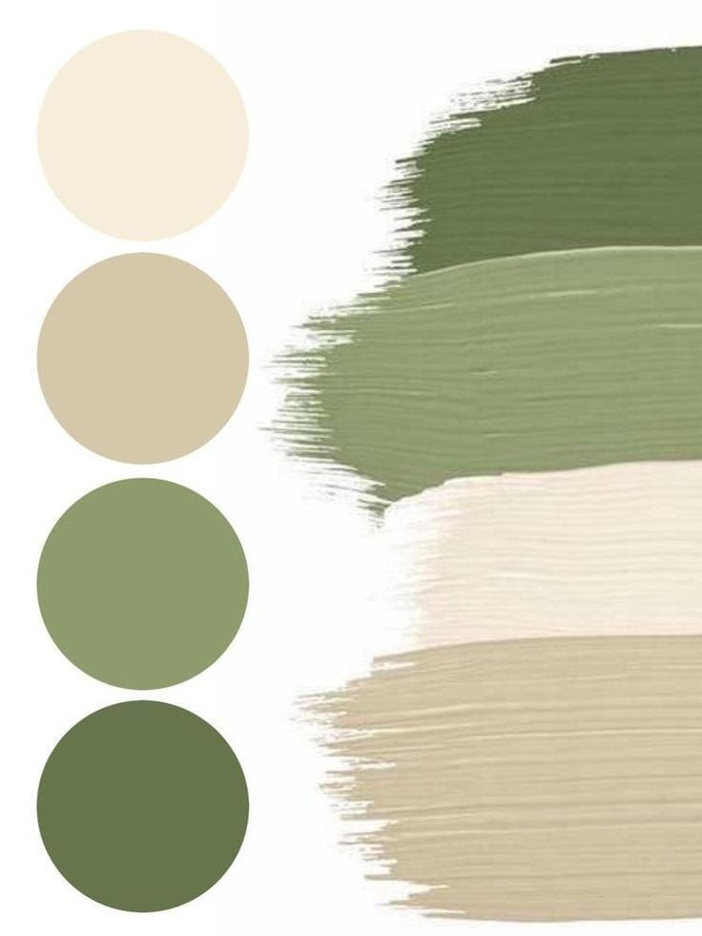

El resto lo dejo a su criterio.